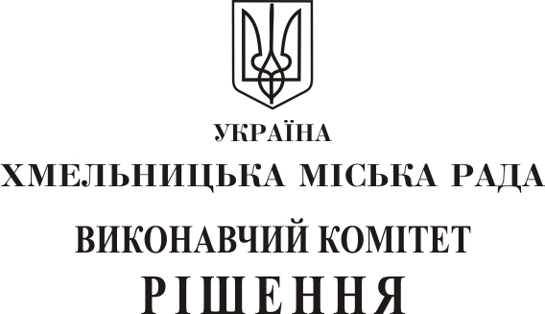

від________________№__________ м. Хмельницький

Про внесення на розгляд сесії міської ради
пропозиції про внесення змін в рішення сесії міської ради від 18.05.2016 р. № 7, зі змінами від 22.03.2017 р. № 10

З метою ефективної реалізації Програми «Громадські ініціативи» м. Хмельницького на 2016-2020 роки (далі – Програма), враховуючи протокольні пропозиції конкурсної комісії по визначенню одержувачів бюджетних коштів від 06.03.2019 р. № 1, передбачених на реалізацію Програми та керуючись Законом України «Про місцеве самоврядування в Україні», виконавчий комітет міської ради

ВИРІШИВ:

1. Внести на розгляд сесії міської ради пропозиції про внесення змін до рішення сесії міської ради від 18.05.2016 року № 7, зі змінами від 22.03.2017 р. № 10:
1.1. Доповнити Програму пунктом 5.11 такого змісту «Виконавчі органи, до компетенції яких належить реалізація відповідних мікропроектів, здійснюють супровід та проміжний контроль стану реалізації мікропроектів-переможців».
1.2. Викласти пункт 6.4 Програми в новій редакції «Для громадських організацій та інших неприбуткових організацій надання фінансової підтримки на умовах співфінансування здійснюється у два етапи по 50,0 % від суми співфінансування з міського бюджету. Після завершення І етапу громадські організації та інші неприбуткові організації у 2-денний термін надають управлінню економіки підтверджуючі документи про 100,0 % реалізацію мікропроекту. Управління економіки спільно з відповідальними виконавцями, до компетенції яких належить реалізація відповідного мікропроекту у 3-денний термін, після отримання підтверджуючих документів, здійснюють перевірку стану реалізації мікропроекту. У разі успішної реалізації мікропроекту громадські організації та інші неприбуткові організації та управління економіки підписують додаткову угоду про ІІ етап надання фінансової підтримки на умовах співфінансування у розмірі 50,0 % від суми співфінансування з міського бюджету».
1.3. Викласти пункт 6.5 Програми в новій редакції «Видатки, здійснені одержувачами фінансової підтримки на умовах співфінансування до початку та після завершення планового бюджетного року, оплаті не підлягають».
1.4. Викласти пункт 7.1 Програми в новій редакції «У 30-денний термін одержувачі фінансової підтримки на умовах співфінансування (громадські організації, інші неприбуткові організації по завершенню виконання ІІ етапу фінансової підтримки на умовах співфінансування мікропроектів та відповідальні виконавці після реалізації мікропроектів), зобов’язані надавати управлінню економіки міської ради такі документи:»
1.5. У пунктах 7.1.1 та 7.3 Програми замінити слова «проект» на слова «мікропроект».
1.6. Пункт 2.8 Порядку проведення конкурсу по визначенню одержувачів бюджетних коштів, передбачених на реалізацію Програми доповнити фразою такого змісту «Фінансування капітального чи поточного ремонтів».
2. Контроль за виконанням рішення покласти на заступників міського голови В. Гончарука та А. Бондаренка.

Міський голова О. Симчишин

